 | “2026, Año de Margarita Maza Parada”. | AI.F.A. S.A. de C.V.  Subdir. Gral. Opva.  Dir. de Operación.  Coord. Audit.

Remisión semanal de tickets de combustible, correspondiente al día
25 de mayo del 2026.

Camioneta Mca. Ford, Escape Híbrida.

FORMATO DE TICKETS.
No. ECONÓMICO:  AIFA 52 | PLACAS:  28J421. | MARCA:  Ford. | AÑO:  2022
ÁREA:
Dirección de Operación.
CAPACIDAD DE TANQUE:  55 Lts. | LITROS CARGADOS:  35.47 | IMPORTE:  $ 999.90 | Gasolina
FOTO DE ODÓMETRO DE CARGA |  | TICKET DE CARGA ANEXANDO ODÓMETRO NOMBRE Y FIRMA
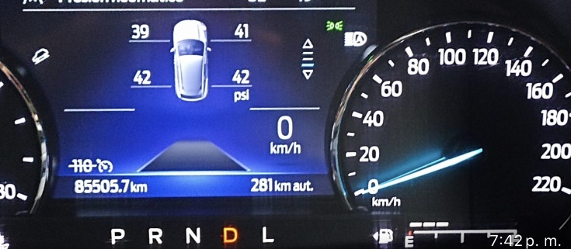  85,505.7 Kms. |  | 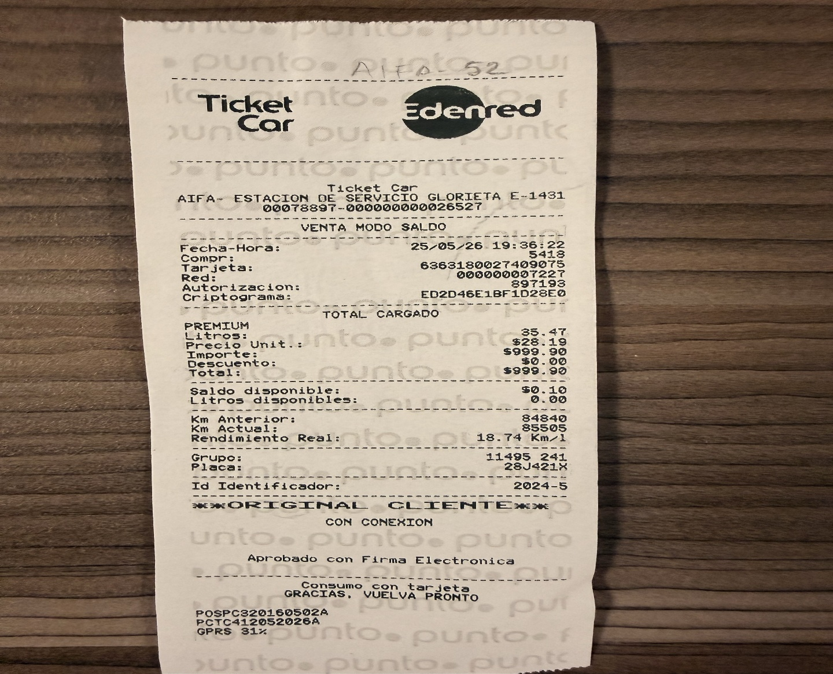
Monedero: Edenred No. 6363 1800 2740 9075.

